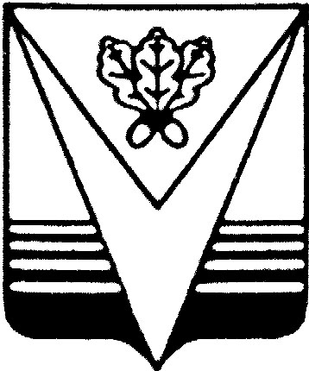

Администрация Борисоглебского
городского округа
Воронежской области

П О С Т А Н О В Л Е Н И Е

от 21.09.2021 № 2497
г.Борисоглебск

О начале отопительного периода
2021-2022

Руководствуясь Федеральным законом от 06.10.2003 № 131-ФЗ «Об общих принципах организации местного самоуправления в Российской Федерации», Уставом Борисоглебского городского округа Воронежской области, в соответствии с гл.II ч. 5 постановления Правительства Российской Федерации от 06.05.2011 № 354 «О предоставлении коммунальных услуг собственникам и пользователям помещений в многоквартирных домах и жилых домов», в связи с понижением среднесуточной температуры наружного воздуха до +8ºС и большой влажностью, администрация Борисоглебского городского округа Воронежской области п о с т а н о в л я е т:
1. Всем организациям, независимо от форм собственности, отапливающим учебные заведения (школы), детские дошкольные, лечебные учреждения с круглосуточным пребыванием, специальные дома-интернаты для престарелых и инвалидов, школы-интернаты для детей сирот, а также отапливающим жилищный фонд начать отопительный сезон с 23 сентября 2021 года.
2. Настоящее постановление подлежит опубликованию в газете «Муниципальный вестник Борисоглебского городского округа Воронежской области» и размещению на официальном сайте администрации Борисоглебского городского округа Воронежской области в сети интернет.
3. Контроль над выполнением настоящего постановления возложить на заместителя главы администрации Борисоглебского городского округа Воронежской области А.В. Морозова.

Глава администрации А.В. Пищугин

